Fakultas Pertanian UMA Bekerjasama dengan UKM Menggelar Kuliah Umum

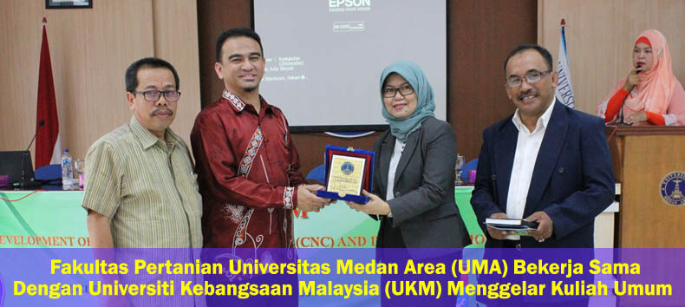
Fakultas pertanian Universitas Medan Area Menggelar Kuliah umum tentang Devlopment of Cellulose Nanno Crystals (CNC) and Its Apllications yang disampaikan oleh Prof. Ishak Ubit dari Universiti Kebangsaan Malaysia (UKM). Kamis, 10 November 2016 di Convention Hall Kampus I UMA.
Kuliah umum ini merupakan implementasi kerjasama UMA dan UKM yang telah disepakati sebelumnya. Kesepakatan penandatanganan Kesepakatan tersebut telah di lakukan oleh rektor UMA dan pihak dari UKM pada 20 November 2015 tahun lalu Hal tersebut disampaikan oleh Bidang Wakil Rektor Bid. Administrasi dan Keuangan Dr. Ir. Hj. Siti Mardiana, Msi saat memberikan sambutan sekaligus kuliah umum dihadapan ratusan mahasiswa yang menjadi perseta kuliah umum.
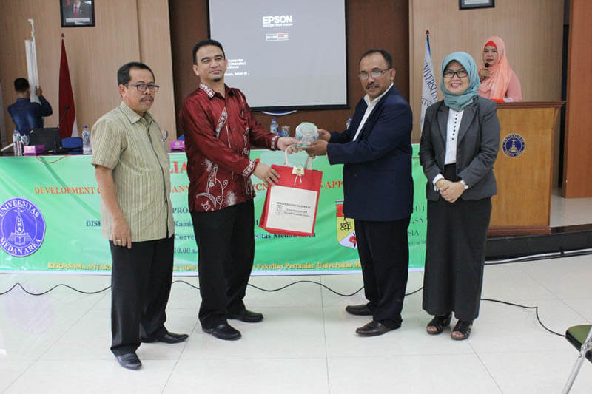
Selain itu, beliau juga berpesan kepada peserta agar mengikuti kuliah umum dengan sungguh–sungguh dengan membawa ilmu yang disampaikan dan mudah-mudahan dapat diimplementasikan dimasa yang akan datang untuk kemaslahatan masyarakat luas.
